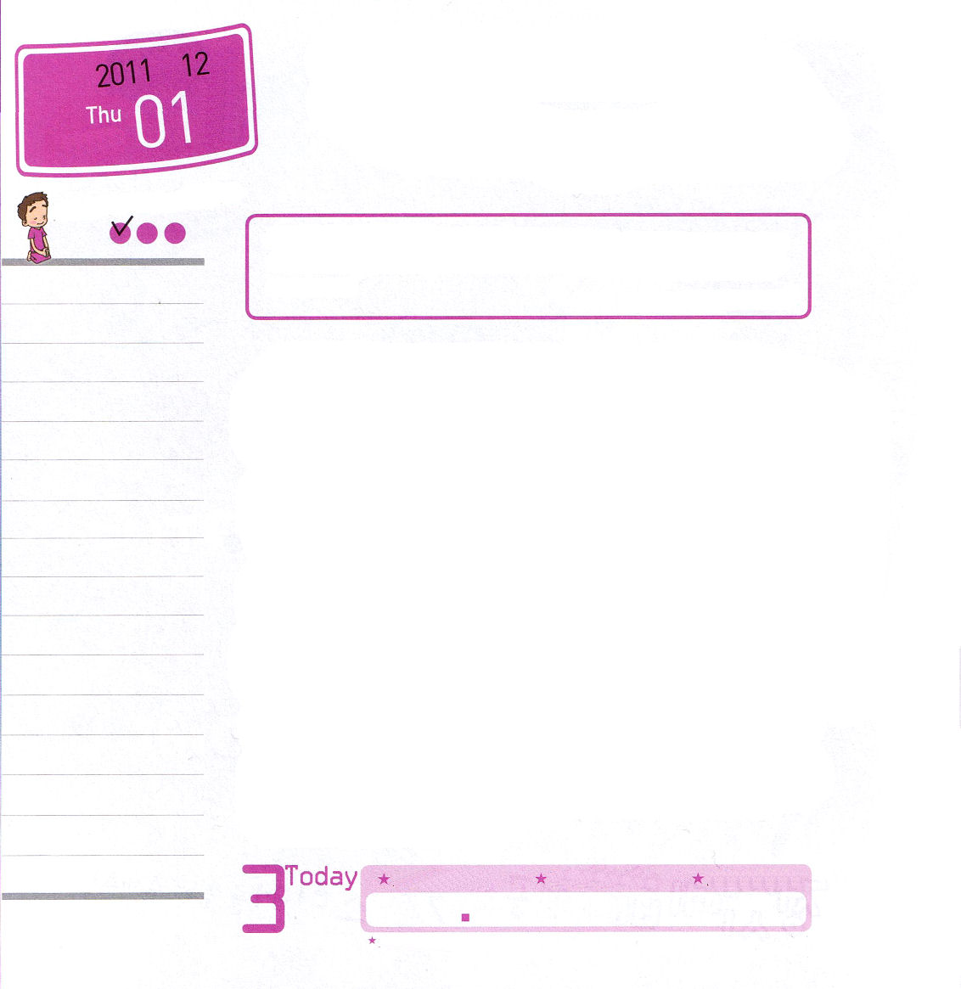
年 月
日

木曜日

ていこくれいはいに せいこうしたらチェックしよう
民2：32～34 ｜ イスラエル人は、すべて主がモーセに命じられたとおりに行い、それぞれの旗ごとに宿営し、おのおのその氏族ごとに、父祖の家ごとに進んだ。 (34) インマヌエル教会 聖日1部 / 2011.7.31

プルルルプルルル～娘から電話です。「ママ!学校にカバンを持って来なかったの」今度は軍隊に行ったおじさんからの電話です。「おねえさん!戦場に出て行くのに、銃とヘルメットを置いてきたんだ」今度はパパからの電話です。「おい、今日、契約する会社がどこか忘れたんだ」重要なことを忘れてしまう家庭ですね。神様はイスラエルの民がカナンの地に入る前に、必ず持つべきことをおっしゃられました。私たちも世界福音化を前にして、霊的なポケットの中で確認することがあります。第一に、キリストを持っているのかを確認しましょう。地獄、罪、サタンの3つの問題は必ず解決されなければならないのですが、キリストがその問題を解決してくださいました。二つ目に、祈りの力を持ったのか確認しましょう。祈りを通して神様の力が現れます。最後に、ミッションを持っているか確認してみましょう。レムナントはレムナント大会を通して1年のミッションを、レムナントデイを通して1ケ月のミッションを、日曜の礼拝を通して一週間のミッションを持つようにしましょう。

きょうのみことば
でんどう たいしょうしゃ
きょうのミッション

いちにち １しょう かみさまの みことばを よもう！
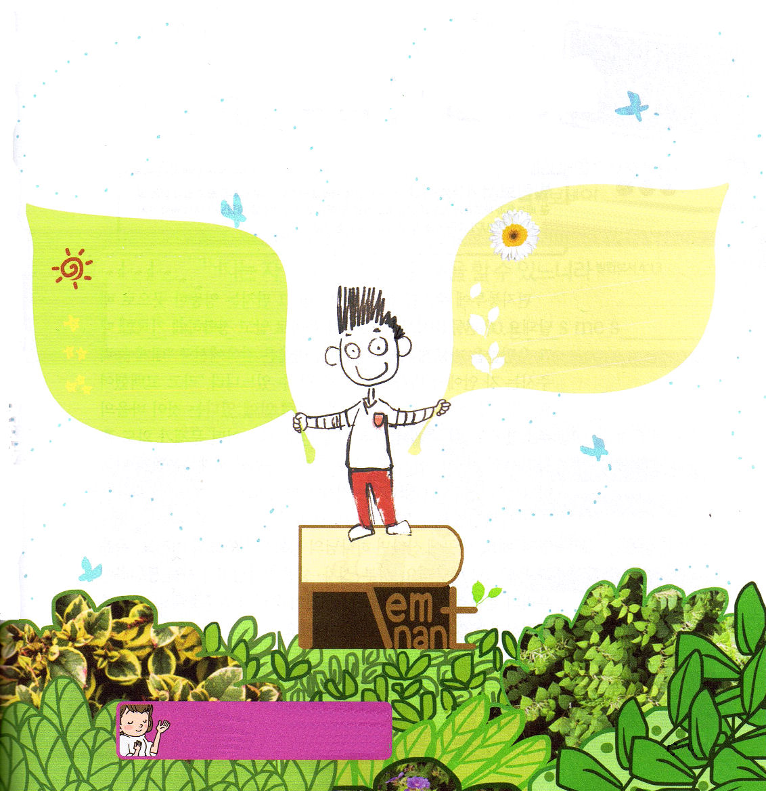

日曜の講壇のみことばをとおしてにぎった一週間の祈りのミッションを書いてみよう。
そして、こまかく実践することを書いてみよう。

どのように じっせんするの？

こんしゅうの ミッション！

しっかりしたお母さんのように、キリストと祈りのミッションをそろえてくださってありがとうございます。もっていることをよく味わって生きるレムナントにならせてください。イエスさまのお名前によっておいのりします。アーメン

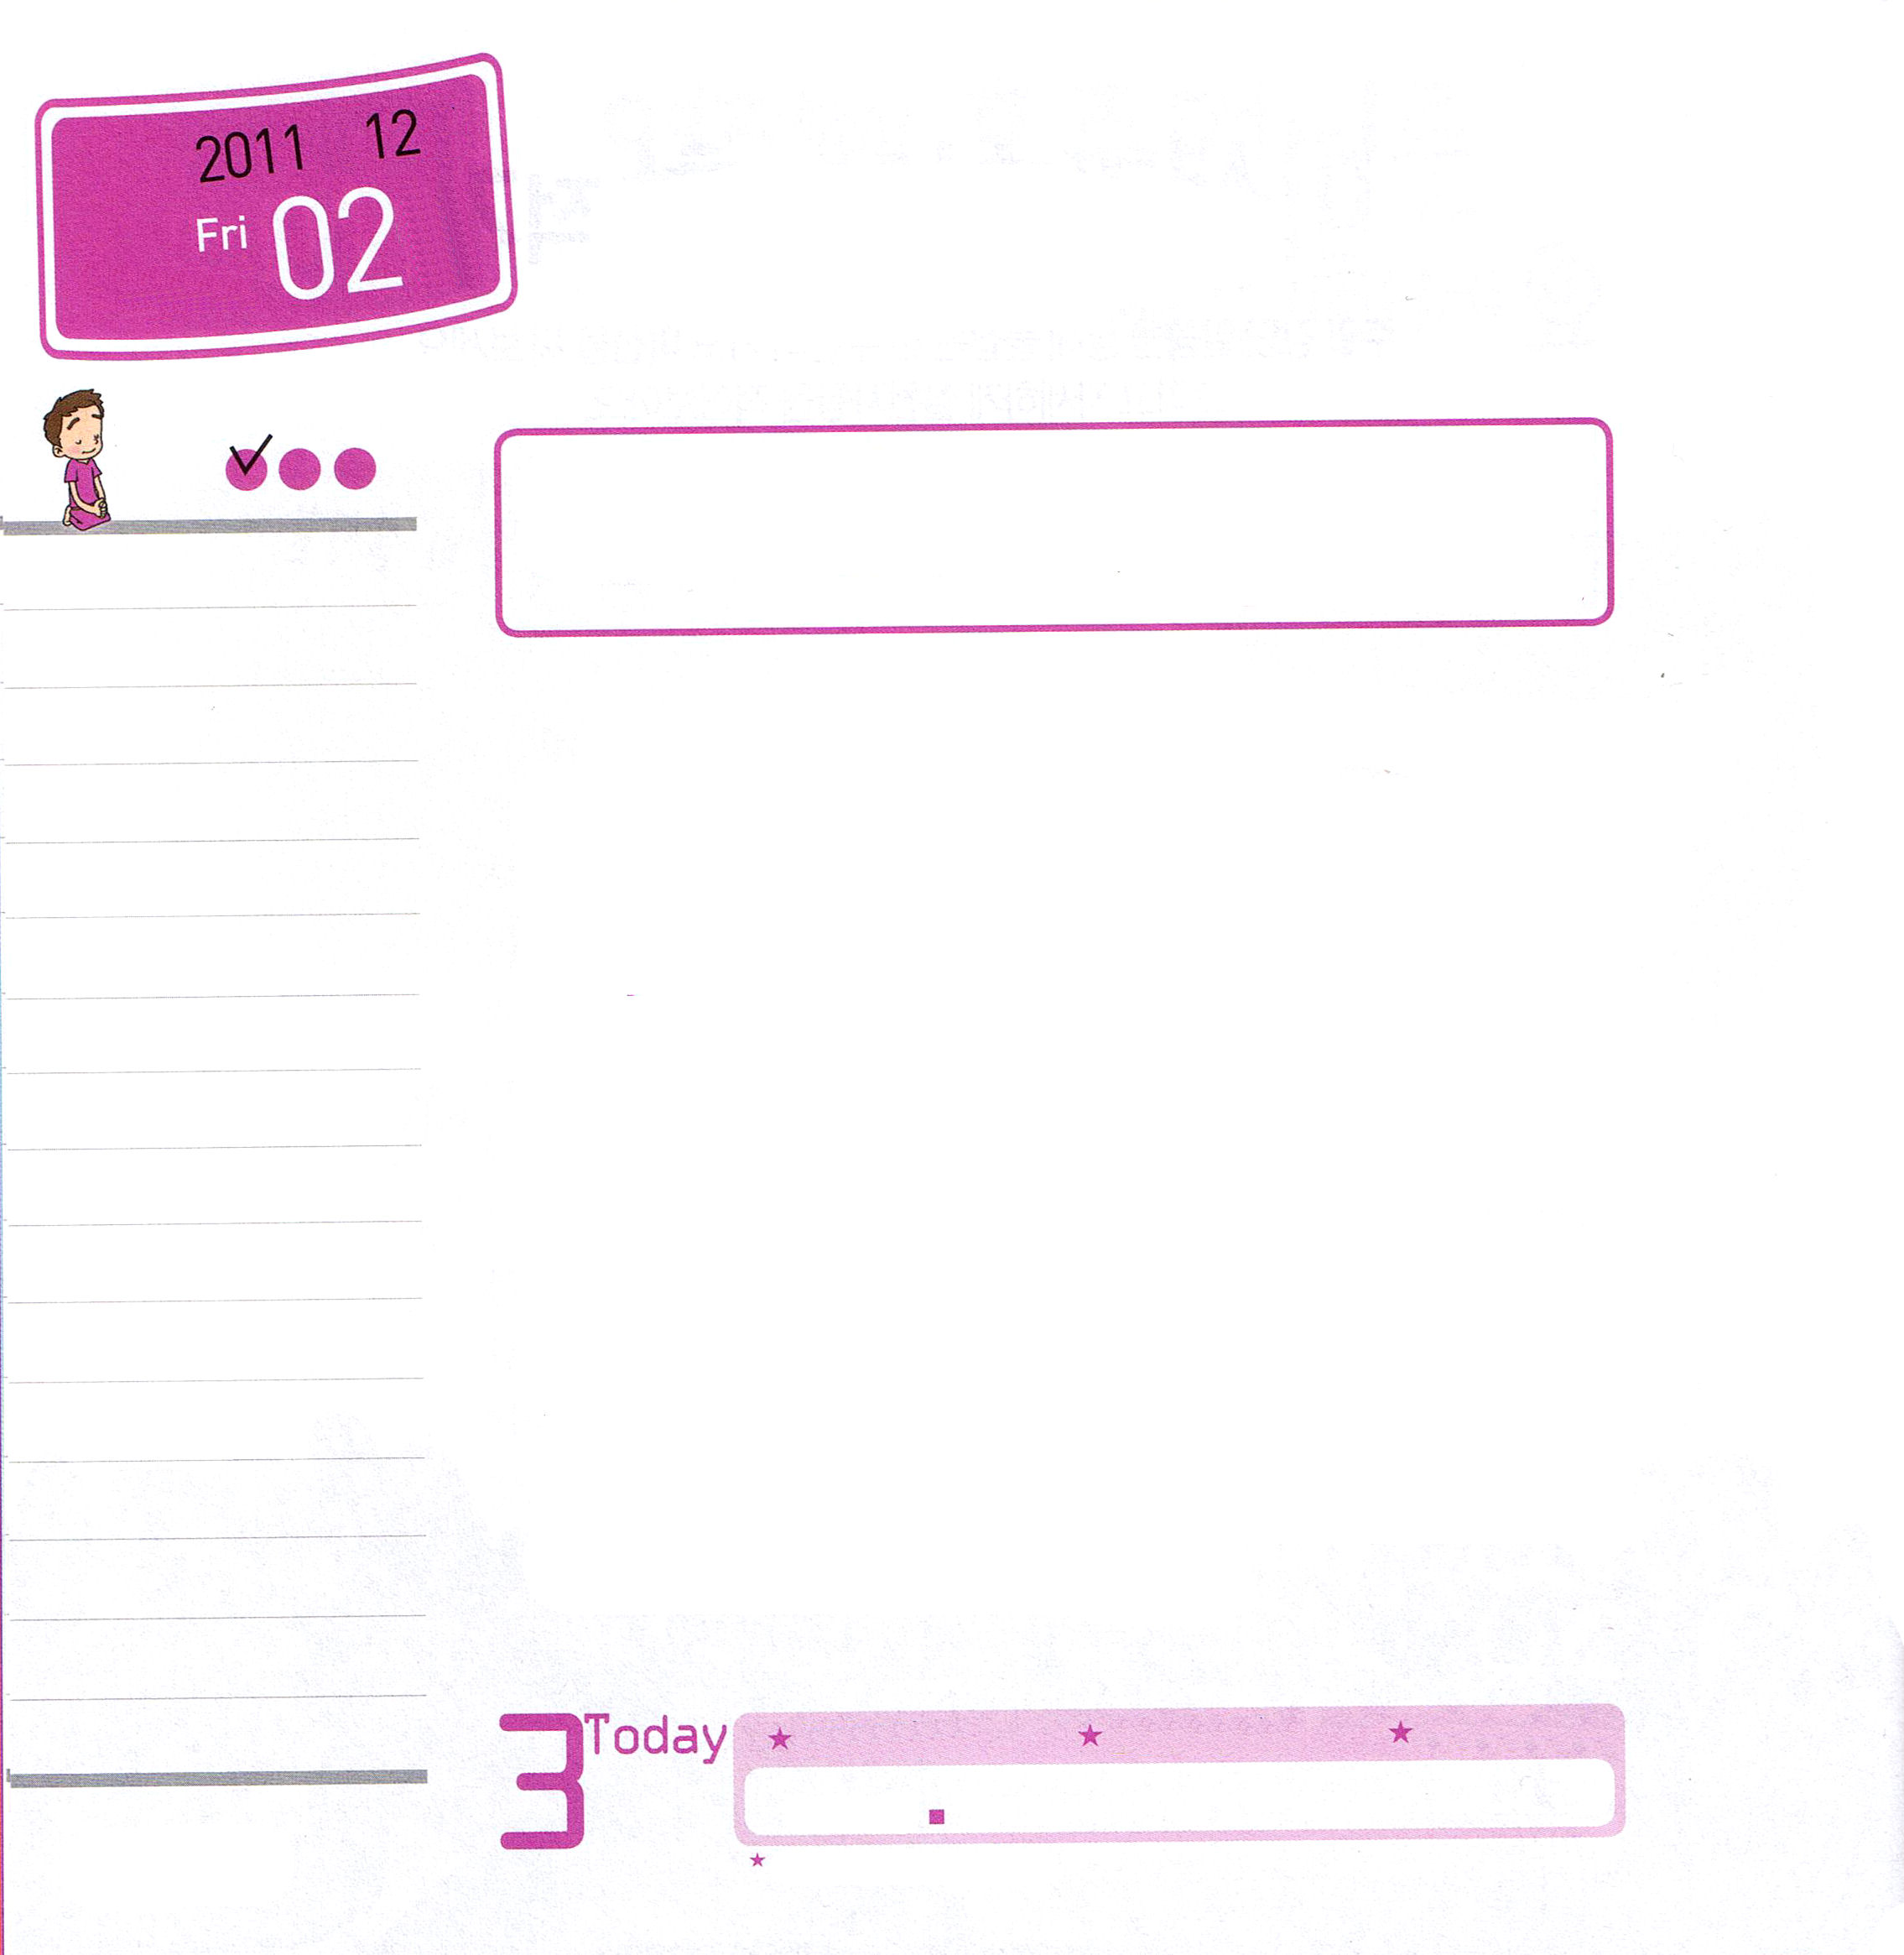

年 月
日

金曜日
ていこくれいはいに せいこうしたらチェックしよう
ピリピ4：8～13 ｜ 私は、貧しさの中にいる道も知っており、豊かさの中にいる道も知っています。また、飽くことにも飢えることにも、富むことにも乏しいことにも、あらゆる境遇に対処する秘訣を心得ています。私は、私を強くしてくださる方によって、どんなことでもできるのです。 (12～13) インマヌエル教会 聖日2部 / 2011. 7. 31

手紙の封筒に住所をちがうように書けば、その手紙はとんでもないところに配達されます。郵便を送る家の住所を正しく知って、正確に書くとき、その郵便は正しく配達されるのです。パウロは牢の中でも「私は、私を強くしてくださる方によって、どんなことでもできるのです。」と告白しました。神様の中に、キリストの中に、聖霊の中にいるということがパウロの住所でした。この中でまことの力を得ました。どんな問題が来てもゆれませんでした。牢がローマ福音化と世界福音化のために神様が準備された場所ということも悟っていました。
レムナントの住所は「神様特別市キリスト区聖霊町1004番地」です。そこに住んでいたら、神様の正確な時刻表と道しるべ、目標が答えで配達されます。父・御子、御霊の神様が天使を動員して私たちの歩みを導かれるということが私たちの現住所です。住所を確認しながら味わう幸せな一日を送ってください。

18
Iサムエル
きょうのみことば
でんどう たいしょうしゃ
きょうのミッション
いちにち １しょう かみさまの みことばを よもう！

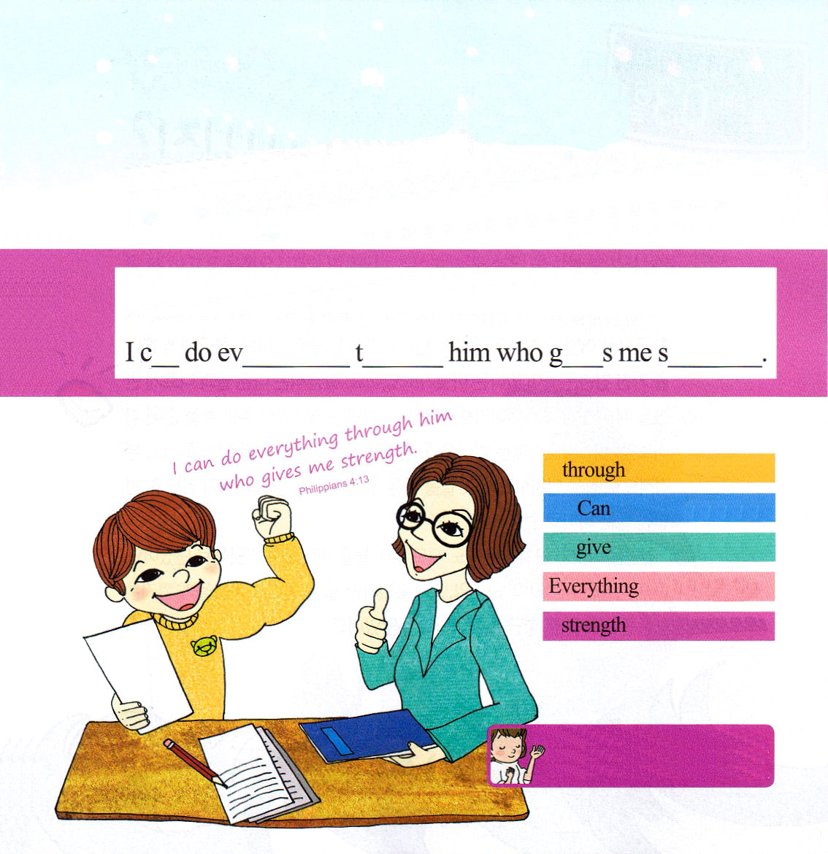

神様がくださる力で、ピリピ4章13節を英語で覚えて、毎日黙想してみよう。
あいているところに、単語を書いて、英語でみことばを覚えよう！

私は、私を強くしてくださる方によって、どんなことでもできるのです。
（ピリピ4:13）

～をとおして

できます

くれる

すべてのこと

力、能力

毎日、神様の中で、みことばをにぎって、キリストを味わって、聖霊の中で祈るレムナントにならせてください。イエスさまのお名前によっておいのりします。アーメン

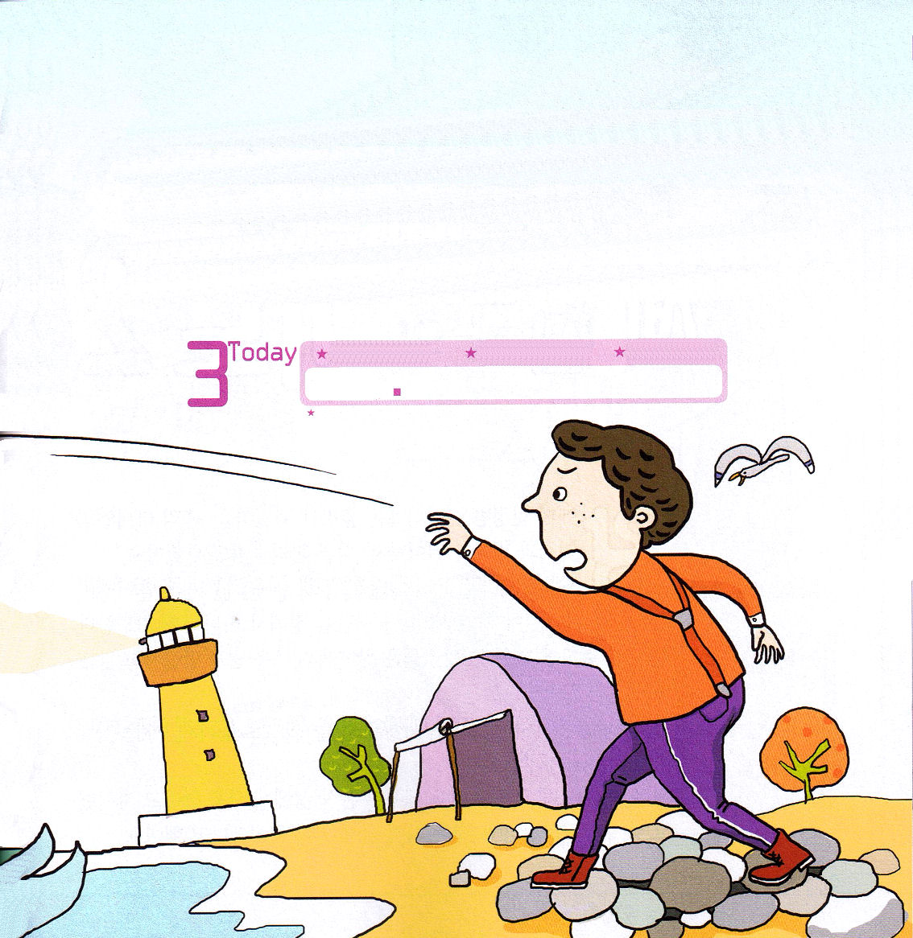
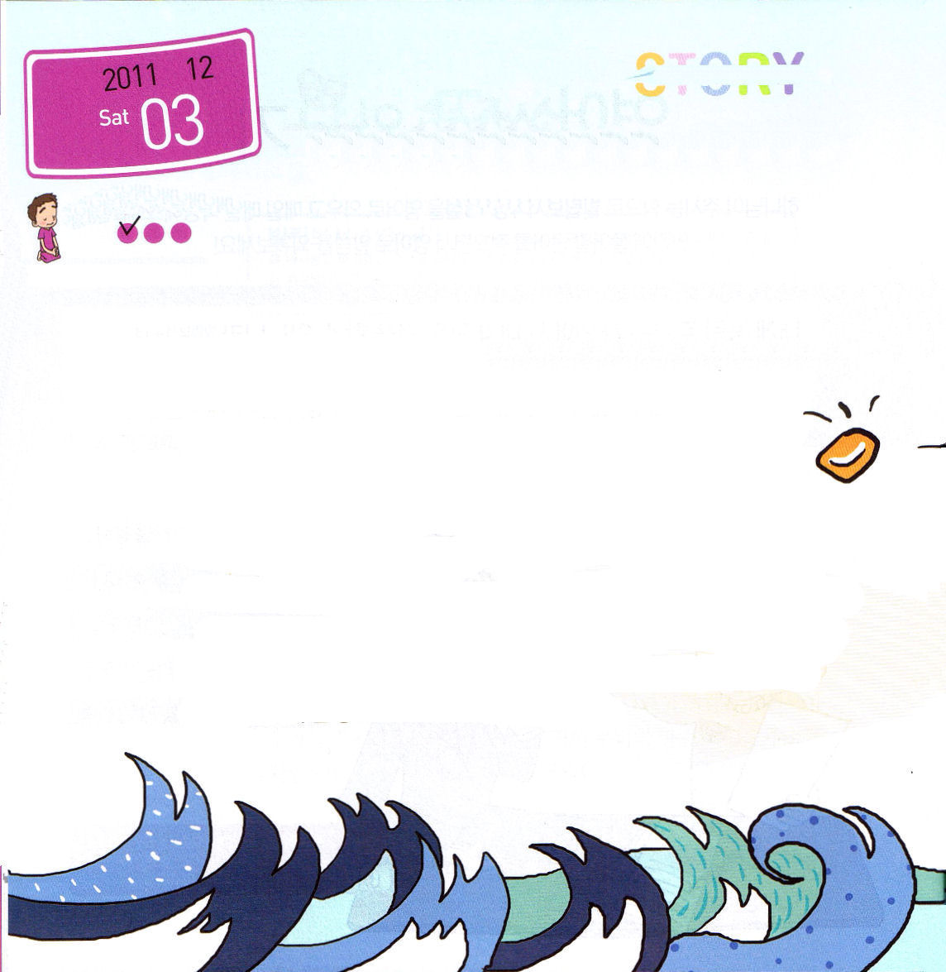

年 月
日

土曜日

ていこくれいはいに せいこうしたらチェックしよう

ひとりの貧しい青年が、黄金石という魔法の石があるという話を聞きました。黄金石は、どんな金属でも金に変わるようにする石でした。黄金石に興味を持った青年は、石があるという海辺に行きました。黄金石は、他の石とちがって、触ったときにあたたかいという話を聞きました。青年は浜辺でひろった石を手でにぎってみました。海辺には冷たい石ばかりでした。青年は近くにテントを張って本格的に石を触ってみました。同じ石を2度触らないために、一度触った石は海に投げました。
青年は海辺の近くで、いつもいつも石を握ってみて海水に投げていました。一日二日が過ぎて、いつのまにか一年が流れたのですが、石を触って海水に投げる行動だけをくりかえすだけで、黄金石は現れなかったのです。

19
Iサムエル
きょうのみことば
でんどう たいしょうしゃ
きょうのミッション
いちにち １しょう かみさまの みことばを よもう！
青年は疲れたのですが、一日もかかさず、石をにぎって海に投げる行為をくりかえしました。そうするうちに4年になった日、青年はあたたかい感じの石に触るようになりました。しかし、すでに石を海に投げた後でした。青年は海に投げた黄金石を探したのですが、どこにも黄金石はなかったのです。黄金石はすでに海の底に沈んでしまったのです。
私たちはいつもなにかをくりかえしながら生きています。しかし、忘れてはいけないことがあります。私がこれをなぜしているのでしょう。毎日くりかえす普段の生活でも、人生の目的をのがしてはいけないでしょう。

